### Diseño de un Sistema de Gestión de la Calidad para una Empresa de Servicios (Caso de una Empresa Consultora y de Servicios de Capacitación)

.

Víctor Argoti D. y Víctor Guadalupe E., Ing.

Facultad de Ingeniería en Mecánica y Ciencias de la Producción

Escuela Superior Politécnica del Litoral (ESPOL)

Campus Gustavo Galindo, Km 30.5 vía Perimetral

Apartado 09-01-5863. Guayaquil-Ecuador

[victorargoti@hotmail.com](mailto:victorargoti@hotmail.com)

[vguadalu@espol.edu.ec](mailto:vguadalu@espol.edu.ec)

**Resumen**

La empresa analizada, está enfrentando diversos problemas de gestión, por lo que se decide realizar varios estudios, para determinar las causas; y se empieza por los procesos internos que agregan valor, para lo cual se aplican herramientas de análisis y diagnóstico como los gráficos de Pareto e Ishikawa. Una vez identificados los procesos principales, se procede a desarrollar el plan de mejoramiento, el mismo que consiste en determinar los problemas críticos, para eliminarlos o minimizarlos. Como consecuencia de este estudio se determinan: la misión, visión y objetivos de la empresa; los mismos que deben ser monitoreados a través de indicadores de gestión y operaciones, que son los encargados de medir el avance y cumplimiento de los mismos. Para todo el proyecto se siguen los lineamientos de la norma ISO 9001:2008

Se concluye que la empresa se encuentra en un momento oportuno para la implementación del Sistema de Gestión de la Calidad. Son propicias las condiciones internas y externas; y es fundamental potenciar su Talento Humano. La principal recomendación, entregada a la Dirección, es que a partir de las capacidades y la propia voluntad del personal, forme un equipo de Implantación del Sistema de Gestión de la Calidad.

**Palabras Claves:** *Gestión del Talento Humano, Procedimientos de Control, Análisis FODA, Filosofía Organizacional, Parámetros de Calidad, Objetivos de Calidad.*

**Abstract**

*The company analyzed, is facing several problems of management, by what it is decided to realize several studies, to determine the reasons; and it is begun by the internal processes that add value, for which apply analytical and diagnostic tools such as Pareto and Ishikawa charts. Having identified the main processes, we proceed to develop the improvement plan, the same is to identify critical problems, to eliminate or minimize them. As a result of this study are determined: the mission, vision and business objectives, which we must be monitored through indicators of management and operations, which are responsible for measuring progress and compliance with them. The entire project follows the guidelines of ISO 9001:2008.*

*We conclude that the company is in an opportune time to implement the System of Quality Management. Are favorable internal and external conditions, and is fundamental promote it human talent. The main recommendation, delivered to the Central Administration, is that from one's capabilities and willingness of staff, a Commission for Implementation of System of Quality Management.*

**Keywords:** *Human Talent Management, Control Procedures, SWOT Analysis, Organizational Philosophy, Quality parameters, Quality Objectives.*

**1. Introducción**

Los Sistemas de Gestión de Calidad han venido diseñándose e implementándose con éxito en las empresas productoras de bienes y, si bien es cierto, existen experiencias en empresas de servicios; para estás aún se percibe una cierta inseguridad en el tema, debido a las supuestas diferencias fundamentales que guardan con las empresas de bienes. Por eso se ha considerado importante y oportuno el utilizar las diversas herramientas aprendidas, sobre gestión de la calidad, para diseñar un Sistema de Gestión de la Calidad a una empresa Consultora que ofrece diversos servicios a la comunidad.

Este ejercicio demanda el compromiso de la Dirección, así como el conocimiento., motivación y voluntad de todas y todos los integrantes de la empresa.

**2. Antecedentes**

La empresa objeto del presente estudio, es una consultora en proyectos de diversas áreas y que adicionalmente ofrece servicios de capacitación, también en diversas áreas vinculadas a la gestión organizacional y el desarrollo del talento humano. Cuenta con seis colaboradores fijos y 3 eventuales, según los requerimientos de los proyectos que se estén desarrollando.

**2.1 Diagnóstico Inicial**

El ritmo de trabajo en la consultora ha descendido en los últimos meses, coincidiendo con la terminación de proyectos importantes y de larga duración, a la par de un crecimiento considerable en cuanto a oportunidad de nuevos proyectos.

Al proceso de diagnóstico se suman tres de los técnicos consultores permanentes, dos asistentes operativos y el asistente administrativo. Después de plantearse las inquietudes generales de la Dirección se los invita a realizar una lluvia de ideas, en torno a los posibles problemas que afectan actualmente a la consultora, y se presenta la sistematización de los resultados en la siguiente tabla:

**Tabla 1** Sistematización de problemas planteados



A continuación, se les solicita distribuir (basados en su experiencia de trabajo) una calificación total de diez puntos entre los cinco problemas planteados. La Tabla 2 enseña el resultado, total y porcentual, de las calificaciones asignadas a los problemas:

**Tabla 2** Resultados del puntaje asignado



Con estos datos se construye el Diagrama de Pareto, como se muestra en la Figura 1:



**Figura 1** Diagrama de Pareto para los problemas planteados

En donde se identifica como problema principal, al bajo nivel de ventas de la consultora, se procede a buscar las denominadas causas raíz del problema, para lo que se utiliza el Diagrama de Ishikawa con el método de Estratificación o Enumeración de Causas, [3], como se muestra en la figura 2



**Figura 2** Diagrama de Ishikawa para el problema principal

Se llega al consenso, entre los participantes, que es primordial mejorar la organización de la empresa; lo que se traduce en definir y seguir un Modelo de Gestión para la Consultora y que pasa por la definición de los procesos internos, sintonizar adecuadamente con los requerimientos de los clientes internos y externos, implementar mecanismos que permitan evaluar y mejorar continuamente. Es de esta manera que se advierte la necesidad de Diseñar un Sistema de Gestión de la Calidad para la empresa, como plan de acción emergente.

**3. Definición de procesos dentro de la empresa, actual funcionamiento**

Actualmente se definen, dentro de la organización, dos procesos estratégicos en general, cuatro procesos operativos y cuatro procesos de soporte. La figura 3 muestra un mapa de procesos para la situación de la empresa.

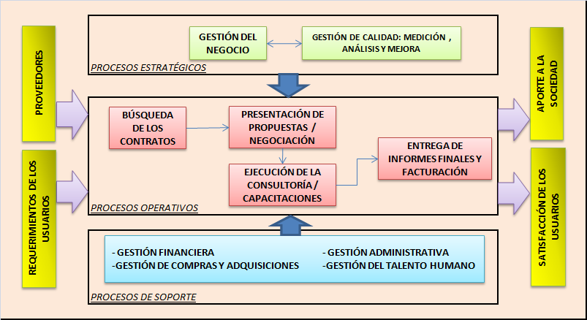

**Figura 3** Mapa de procesos de la situación actual

Nótese que se toma en cuenta la Medición, Análisis y Mejora; aunque actualmente se realiza de manera cuasi empírica. A continuación se describe cada uno de los procesos operativos:

**3.1 Proceso de Búsqueda de los Contratos**

Dado que los usuarios pueden ser del sector público o del privado, es importante considerar sus características al momento de ofrecerles los servicios. Mientras que con los privados se sigue la típica estrategia de promoción directa de servicios, con los del sector público hay que cumplir con la normativa de contratación pública, en aplicación desde hace pocos años y que básicamente orienta a registrar la empresa como proveedora del Estado a través del Sistema Nacional de Compras Públicas, para lo cual debe contar con la habilitación correspondiente, que es el Registro Único de Proveedores (RUP). La figura 4 muestra un diagrama de flujo de este proceso.

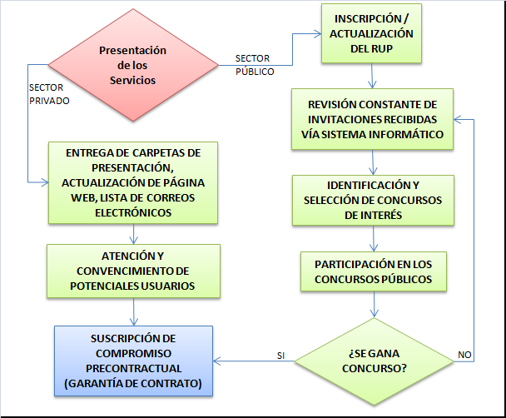

**Figura 4** Diagrama de flujo del proceso de búsqueda de contratos

**3.2 Proceso de Presentación de Propuestas y Negociación.**

Los servicios ofrecidos por la organización son sumamente flexibles, sea cual fuere la naturaleza de sus usuarios, por lo que se hace imprescindible presentar diversas alternativas de servicio, de acuerdo a los requerimientos específicos de cada uno y negociar las condiciones más adecuadas de prestación. En la figura 5 se observa el flujo de este proceso.

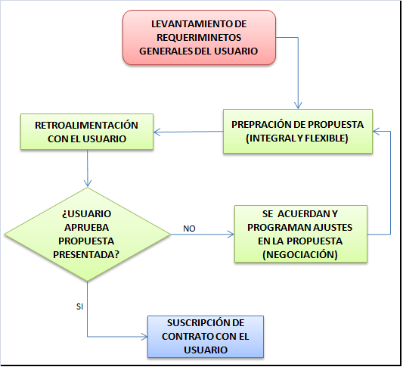

F**igura 5** Diagrama de flujo del proceso de presentación de propuestas y negociación

**3.3 Proceso de Ejecución de la Consultoría o de las Capacitaciones**

En la organización se busca y fomenta la participación de los colaboradores internos así como la permanente retroalimentación con los usuarios de nuestros servicios, esto es fundamental durante el proceso de ejecución, pues permite ir tomando los correctivos necesarios a fin de alcanzar los requerimientos incluso cuando no habían sido planteados en las etapas anteriores, tal como se muestra en la figura 6

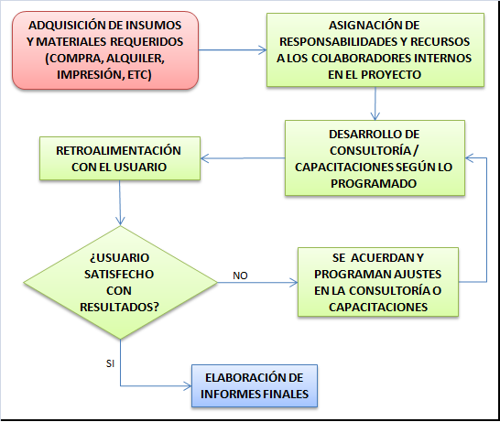

**Figura 6** Diagrama de flujo del proceso de ejecución de la consultoría o de las capacitaciones

**3.4 Proceso de Entrega de Informes Finales y Facturación**

Toda la inclusión del usuario durante la prestación del servicio garantiza la satisfacción con los resultados finales, sin embargo, siempre quedan observaciones y sugerencias mutuamente valiosas y la oportunidad de ofrecer un nuevo servicio. Esto se muestra en el diagrama de la figura 7 a continuación:

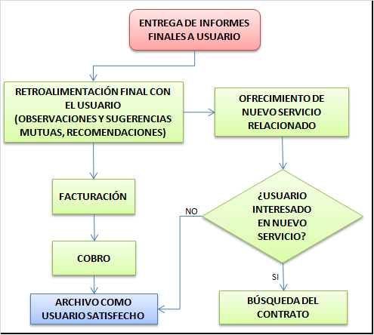

**Figura 7** Diagrama de flujo del proceso de entrega de informes finales y facturación

**4 Diseño del Sistema de Gestión de la Calidad para esta empresa**

**4.1 Política de calidad de la empresa, compromiso de la dirección**

Tomando como base los principios señalados en la norma ISO 9000 : 2005 [10], y partiendo desde una decisión de la alta dirección de la empresa, en comprometerse y asumir la filosofía de la calidad para el mejoramiento de sus servicios, se expide la Política de Calidad, recogida en la Figura 8

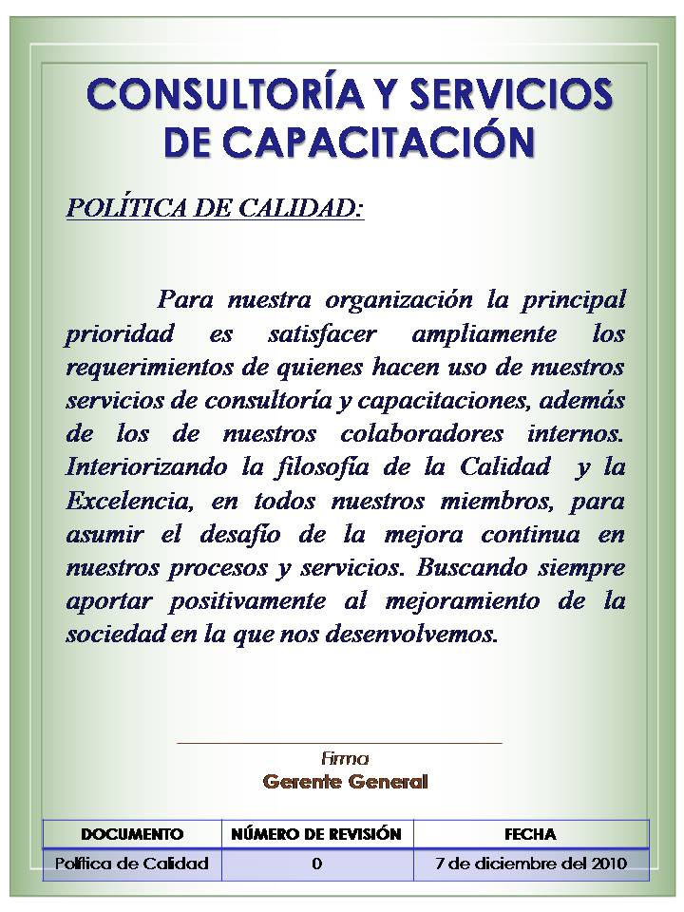

**Figura 8** Política de calidad de la organización

**4.2 Selección de procesos a inscribirse en el sistema de gestión de la calidad**

Los procesos seleccionados para incluirse en el Sistema de Gestión de la Calidad, son los cuatro operativos descritos anteriormente., que constituyen la llamada Cadena de Valor de la empresa, según los postulados de Michael Porter que se recogen en Caballero y Freijeiro [1]; y de donde se prevé la importancia del análisis profundo sobre ellos, por ser los de interés directo de los usuarios de los servicios de la organización.

**4.3 Identificación de los parámetros de calidad en los procesos seleccionados**

Siendo los parámetros, características que mediante sus valores ayudan a describir a un conjunto de elementos; según refiere Gutiérrez Pulido y De La Vara Salazar [4], en cada uno de los procesos seleccionados se identifican estas características, cuyos valores son determinantes en la calidad de todo el proceso. A continuación se presentan algunos de los doce parámetros identificados:

P.1) El alcance y la cobertura de las carpetas de presentación, sitio web y correos electrónicos promocionales.

P.4) La Participación en los concursos públicos de interés para la organización

P.9) La eficiencia en cuanto a los costos en que incurre la organización para prestar el servicio contratado a plena satisfacción del usuario

P.10) La sintonización entre los resultados que se van produciendo y los requerimientos del usuario

P.12) La posibilidad de prestar nuevamente servicios al usuario satisfecho

**4.4 Objetivos de calidad**

Se fijan Objetivos de Calidad para cada uno de los parámetros identificados, plenamente medibles, como indica Riveros Silva [9], y realistas en base a la experiencia de los miembros de la organización y el conocimiento del sector. Se muestra los Objetivos, vinculados a los parámetros a continuación:

**Tabla 3** Objetivos de calidad para cada parámetro



**4.5 Indicadores**

Con la finalidad de poder medir el cumplimiento de los objetivos de calidad se asocia a cada uno un indicador relacionado que cumple con las características SMART [29],

La diferente naturaleza de los Objetivos de Calidad resulta en indicadores de diverso tipo, como se advierte en la tabla siguiente:

**Tabla 4** indicadores operativos seleccionados



Estos indicadores son de carácter operativo y van ligados a la necesidad de medir y confirmar el cumplimiento de cada uno de los objetivos de calidad explicados en el siguiente apartado.

**4.6 Gráficos de control para los Indicadores identificados**

Utilizamos los dos tipos generales de Cartas de Control que existen [3], por variables y por atributos. La mayor parte de los indicadores definidos se controlan mediante Hojas de Control tipo P, donde en un tiempo definido controlamos las ocurrencias con la característica deseada. En el caso de los indicadores que miden ocurrencias por cada servicio, se utilizarán gráficos de control de tipo C [6]. Finalmente para los indicadores que miden variables como el tiempo transcurrido o el ahorro realizado, por ejemplo, se acoge la sugerencia de nuevamente Gutiérrez Pulido y de Hasen; en cuanto al uso de las Cartas de Control por Variables de Individuales [3] y [5].

Los indicadores pueden clasificarse según la naturaleza de su medición, como lo muestra la tabla a continuación:

**Tabla 5** Tipo de medición y gráfico de control para cada indicador

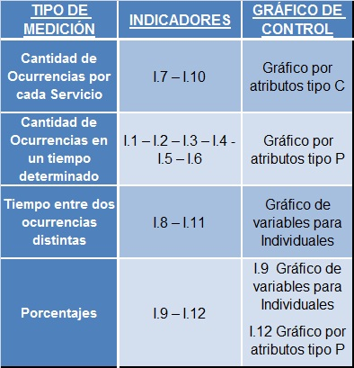

La construcción de los gráficos de control es bastante simple, debiendo identificarse básicamente el estadígrafo a utilizar y sus Líneas de Control Central, Superior e Inferior, que según los autores recientemente citados y adaptándose a las necesidades de la organización son:

Para la gráfica P, El Estadígrafo es:



Para la muestra la estimación del parámetro está dado por:



donde “y” representa el total de ocurrencias en la muestra con la característica deseada y “n” es el tamaño muestral.

Las componentes para este gráfico de control son:



En el gráfico C, el estadístico definido es:



Y las componentes para el gráfico son:



En el gráfico de control de variables para lecturas individuales, se utiliza el estadístico:



Que se obtiene a través de la expresión ;



donde

,



representan las i-ésimas lecturas individuales de R (módulo de la diferencia entre el valor de X actual con su valor anterior), X (Lectura individual) y k es la cantidad de lecturas

Siendo las componentes para este gráfico de la siguiente manera:



Donde el estadístico D es estándar y está tabulado, siendo sus valores los reemplazados en las expresiones arriba planteadas, tomando como valores de entrada n= 2; por cuanto el rango se calcula en este caso sobre dos lecturas individuales.

En la empresa se utilizará una Carta de Control para cada indicador seleccionado y en el periodo definido para analizar.

**4.7 Sistema de Evaluación**

La evaluación constante, metódica y sistemática; es necesaria para asegurar que está funcionando el sistema de gestión de calidad y que está recibiendo el apoyo de todos los colaboradores internos principalmente.

En general los resultados de un buen sistema de evaluación y seguimiento son beneficios adicionales que surgen de nuevas ideas y nuevos enfoques, que con el tiempo estimulan el deseo de mejorar los procesos y servicios existentes, adaptando las ideas de Niebel y Freivalds al respecto [8].

Los indicadores planteados son una parte fundamental del sistema de evaluación, desde la dirección de la organización, siendo completamente coherentes con los objetivos de calidad y contando con una responsabilidad específica en su control, así como claridad en la definición de su periodicidad. Tomando la propuesta de Riveros Silva [9], la tabla 9 muestra el manejo de los mismos:

**Tabla 6** Tablero de control general para los indicadores



El responsable directo del registro y control de los indicadores es la persona Responsable del Proceso señalado en la tercera columna y finalmente la frecuencia con que se evalúan los resultados mostrados por los indicadores, se presentan en la columna cuarta.

Las actividades y procesos en el sistema de evaluación, siguen el ciclo lógico de Deming, P-H-V-A (Planear – Hacer -Verificar – Actuar), para fundamento y constancia de su calidad. La responsabilidad general del sistema es de la Dirección y se apoya directamente en los responsables de cada proceso operativo, para los motivos de este estudio. Es fundamental que toda Evaluación sea planificada, adecuadamente comunicada y que los colaboradores internos empiecen a apreciar los beneficios directos que se obtienen de ella, a criterio de Mills [7]; Deben evaluarse los resultados y los procedimientos en función de los Objetivos y la Política de Calidad. Como también el propio Sistema de Evaluación, fortaleciéndolo cuando sea requerido y estimulando los logros. La Tabla 7 muestra de forma ordenada estas actividades.

**Tabla 10** Principios de Deming aplicados al sistema de evaluación



Finalmente, es importante destacar que los costos reales implicados para la empresa; por concepto tanto del sistema de Gestión de la Calidad como del Sistema de Evaluación, son irrisorios y despreciables, especialmente por ser una empresa naciente y de muy fácil adaptación. Materialmente se reduce a papelería de oficina, impresiones de documentos, su uso y archivo; y en lo que concierne al tiempo de los involucrados, cada uno lo absorbe en función de la gran utilidad que tiene para todos el implementar efectivamente la propuesta.

**5. Otras acciones necesarias**

Atendiendo las necesidades, reales e inmediatas, de la empresa; la Dirección define los siguientes procedimientos de control, para completar su Sistema de Gestión de la Calidad [10], [11]:

PRD01 para Control de Documentos

PRD02 para Control de Registros

PRD03 para Realización de Auditorias

PRD04 para Control y Manejo de Servicio no conforme

PRD05 para Control de Acciones Preventivas, Correctivas y Oportunidades de Mejora

**5.1 Planificación estratégica de la compañía**

Tanto el crecimiento de la necesidad de los servicios que ofrece la organización, como las capacidades de la misma para atenderlos, el advertir cambios muy importantes en el entorno y la inquietud por introducir nuevos servicios, son razones más que suficientes, según Deus Nogueira [2], para que una empresa del tamaño de la estudiada se proponga una Planificación Estratégica. Para este objetivo desarrollaremos brevemente:

1) La Misión de la Empresa

2) La Visión Estratégica

3) Los Valores Organizacionales

4) Matriz FODA

5) Los Objetivos Estratégicos

**5.2 Gestión del talento humano**

En la empresa que se analiza, indudablemente, el principal activo son las personas y su capacidad para brindar los servicios articuladamente con la organización. Así la gestión del talento humano, aunque formalmente no está representada en la cadena de valor, es un proceso clave y habilitante para cumplir todas las tareas. De ahí el espacio otorgado en la misión, visión estratégica, políticas y objetivos de todo tipo. En este breve aporte adicional se tratarán los siguientes aspectos:

1) La definición de los subsistemas a implementar,

2) La motivación de los colaboradores internos y

3) La estructura organizacional propuesta para el aprovechamiento de las capacidades institucionales.

**6. Conclusiones**

Se propone un Sistema de gestión de la Calidad, basado en los lineamientos de la norma ISO 9001 : 2008 y apropiados a las características de la empresa estudiada, que incluye la definición de Políticas, Parámetros, Objetivos e Indicadores de Calidad, así como de los principales procedimientos de Control y aseguramiento de la misma. Es importante destacar, las siguientes conclusiones de entre los temas analizados en este proyecto:

1. El compromiso de la dirección al asumir el liderazgo del Sistema de Gestión es una muy buena señal que abre el camino a la implantación. La Política de Calidad planteada, y su eficiente difusión, deben motivar y orientar la cultura de calidad de la empresa.

2. Conociendo los procesos que agregan valor y sus correspondientes flujos; se viabiliza la oportunidad de que los colaboradores internos y los usuarios aporten en su mejoramiento. Y con el sistema de evaluación, tanto los aportes como las mejoras pueden ser continuas.

3. Se han identificado los parámetros de calidad, en los procesos claves de la empresa y se han definido objetivos claros en torno a ellos. Dotando a la organización de herramientas para medir el cumplimiento de esos objetivos y tener la capacidad de actuar cuando se lo considere necesario. Ahora se tiene luz en el camino de mejora, la empresa sabe hacia donde mejorar.

4. El talento humano de la empresa es el elemento más valorado por la Dirección. Se cuida fundamentalmente su desarrollo, tanto individual como colectivo; así como su involucramiento con la organización. El trabajar en su motivación de manera constante y en el aprovechamiento óptimo de sus capacidades redundará en un equipo sólido, altamente cohesionado, pujante y deseoso de más y mayores desafíos.

**7. Recomendaciones generales previas a la implementación del sistema de gestión de la calidad**

Antes de poner en marcha un Plan de Implantación del Sistema de Gestión, se recomienda:

1. Haciendo una combinación hábil entre delegación y voluntarismo entusiasta, la Dirección debe conformar una Comisión que prepare y después implemente el Plan de Implantación del Sistema de Gestión de Calidad, desarrollando la documentación y registros adecuados, previendo dificultades, etc.

2. Priorizar los procesos seleccionados, sobre los cuales se implantará el Sistema de Gestión de la Calidad. Puede empezarse con el proceso de BUSQUEDA DE LOS CONTRATOS y al mismo tiempo con el de EJECUCIÓN DE LA CONSULTORÍA / CAPACITACIÓN; para evaluar, con esta experiencia, la metodología de implantación, retroalimentar; y proseguir con los procesos de PRESENTACIÓN DE PROPUESTAS / NEGOCIACIÓN y ENTRAGA DE INFORMES FINALES Y FACTURACIÓN.

**8. Referencias**

[1] CABALLERO GONZALO Y FREIJEIRO ANA BELÉN. Dirección Estratégica de la PYME. Impreso en Bogotá año 2010; Editorial IDEASPROPIAS. Capítulos 1, 2 y 3

[2] DEUS NOGUEIRA JOSÉ LUIS, Diseño de la Estrategia Empresarial. Impreso en España año 2004; Ediciones GESTIÓN 2000, S.A. Capítulos 1, 3, 6 y 10

[3] GUTIÉRREZ PULIDO HUMBERTO, Calidad Total y Productividad. Segunda edición, impreso en México año 2008; Ediciones Mc Graw - Hill/Interamericana. Capítulos 3, 4, 9, 11 y 16

[4] GUTIÉRREZ PULIDO HUMBERTO Y ROMÁN DE LA VARA, Control Estadístico de Calidad y Seis Sigma. Impreso en México año 2005; Editorial McGraw-Hill/Interamericana Editores. Capítulos 1, 8, 10 y 17

[5] HASEN BERTRAND L., Control de Calidad: Teoría y Práctica. Segunda Edición, impreso en España año 1980; Editorial Hispano Europea. Capítulos 5, 8 y 20

[6] MENDENHALL WILLIAM Y SINCICH TERRY, Probabilidad y Estadística para Ingeniería y Ciencias, cuarta edición. Impreso en México año 1997; Prentice – Hall, Hispanoaméricana, S.A. Capítulo 16

[7] MILLS DAVID, Manual de Auditoría de la Calidad. Impreso en España año 2003; Ediciones GESTION 2000. Capítulos 2, 3 y 21

[8] NIEBEL Y FREIVALDS, Ingeniería Industrial: Métodos, estándares y diseño del trabajo. Onceava Edición, impreso en México año 2004; Editorial ALFAOMEGA. Capítulos 2, 8 y 18

[9] RIVEROS PABLO EMILIO, Sistema de Gestión de la Calidad del Servicio. Tercera Edición Actualizada, impreso en Colombia año 2007; ECOE Ediciones. Capítulos 2, 3, 5, 6, 7, 10, 11, 12 y 13

[10] SECRETARÍA CENTRAL DE ISO, Norma Internacional ISO 9000 : 2005 Sistemas de Gestión de la Calidad – Fundamentos y vocabulario. Ginebra, Suiza. Norma Íntegra

[11] SECRETARÍA CENTRAL DE ISO, Norma Internacional ISO 9001 : 2008 Sistemas de Gestión de la Calidad – Requisitos. Ginebra, Suiza. Norma Íntegra